微课时3　细胞中的糖类和脂质

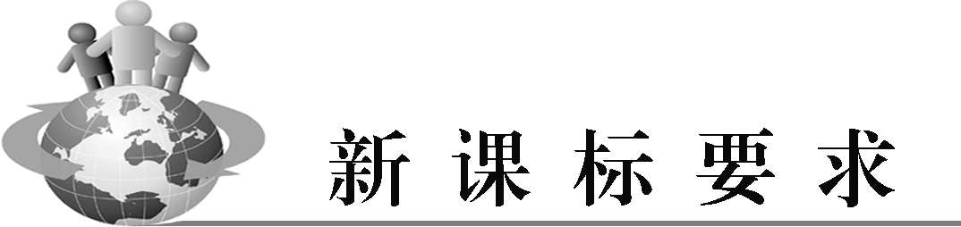

|  |
| --- |
| 概述糖类有多种类型，它们既是细胞的重要组成成分，又是生命活动的主要能源物质 |
| 举例说出不同种类的脂质对维持细胞结构和功能有重要作用 |



一、 细胞中的糖类：“碳水化合物”，简写为CH2O

1. 组成元素：一般是由____________三种元素组成。

2. 种类、分布及主要功能

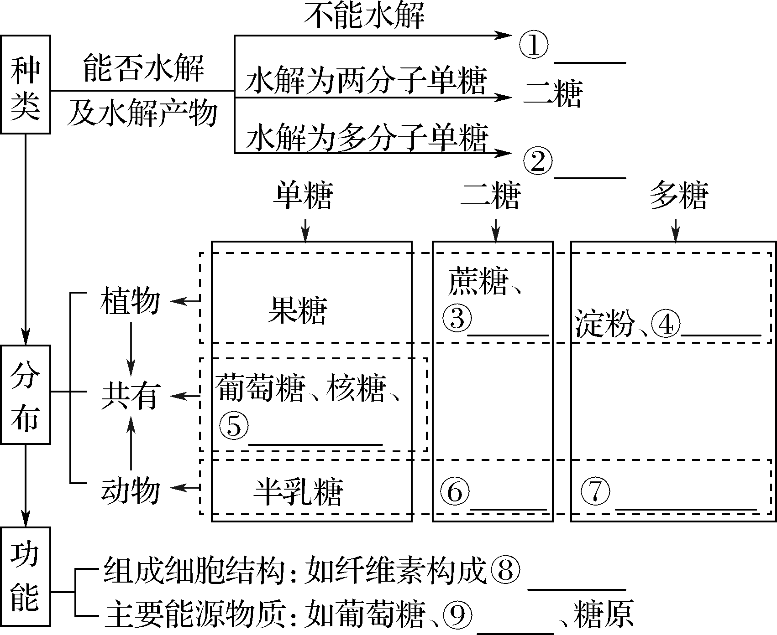

重点：淀粉是植物细胞中重要的能源物质；纤维素是植物细胞壁的基本组成成分；糖原是动物细胞中重要的储能物质；脂肪是生物体的储能物质；几丁质是广泛存在于甲壳类动物和昆虫的外骨骼中的多糖。

3. 还原性糖：所有单糖(葡萄糖、半乳糖、果糖等)、乳糖、__________是还原性糖，能与__________反应，可以产生________沉淀。

二、 细胞中的脂质

1. 元素组成：________，有些脂质还含有N、P等元素。

2. 脂质的种类和功能

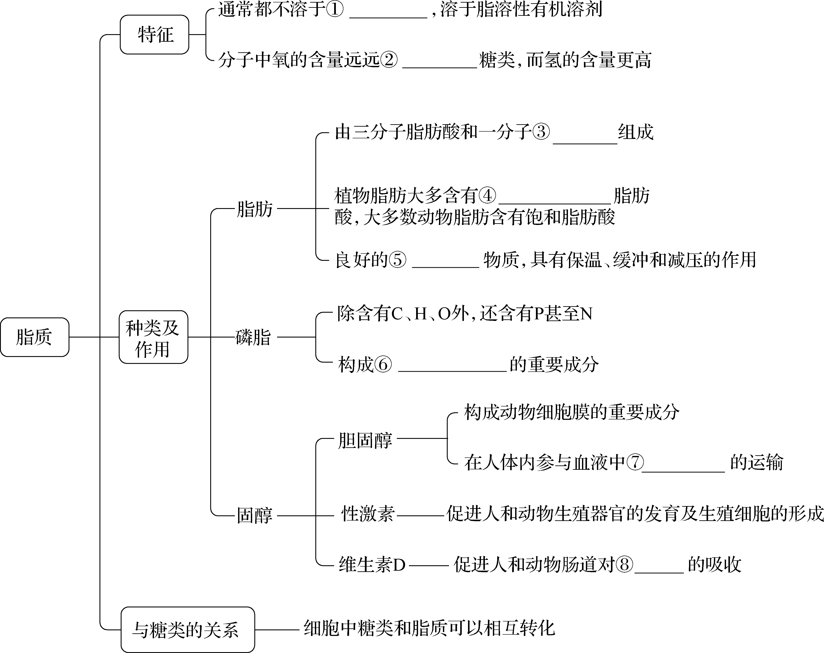

注意：糖类和脂肪均是由C、H、O三种元素组成，氧化分解产生CO2、H2O，同时释放能量。脂肪中氢的含量远远高于糖类，所以同质量的脂肪储存的能量远高于糖类。



易错提醒1　水解是指物质分解成基本单位，如淀粉水解成葡萄糖。氧化分解则是变成无机物或小分子有机物，如葡萄糖氧化分解为水和二氧化碳或二氧化碳和酒精或乳酸。

易错提醒2　并非所有的糖类都是细胞的能源物质，如核糖、脱氧核糖构成核酸，纤维素构成细胞壁等。另外，蔗糖不是还原性糖。



例题1　(2025届·泰州学测合格考模拟)花生、大豆和油菜的种子富含脂肪，脂肪的主要作用是(　　)

A. 储存能量 B. 溶解无机盐

C. 调节pH D. 储存遗传信息

例题2　(2025届·南京学测合格考模拟)从化学成分上分析，性激素属于(　　)

A. 糖类 B. 脂质

C. 蛋白质 D. 核酸

例题3　(2023届·江苏学测合格考模拟)植物细胞和动物细胞中储存能量的多糖分别是(　　)

A. 纤维素和糖原 B. 麦芽糖和乳糖

C. 淀粉和糖原 D. 葡萄糖和纤维素



一、 选择题

1. (2024届·徐州学测合格考模拟)中国是世界上最早种植水稻的国家。我国科学家袁隆平因在世界上首次培育出籼型杂交水稻，被誉为“杂交水稻之父”。杂交水稻细胞中含有的多糖是(　　)

A. 葡萄糖　 B. 麦芽糖

C. 乳糖　 D. 淀粉

2. (2025届·靖江学测合格考模拟)糖类分为单糖、二糖和多糖，下列属于多糖的是(　　)

A. 乳糖 B. 麦芽糖

C. 蔗糖 D. 纤维素

3. (2024届·常州学测合格考模拟)下列物质中属于单糖的是(　　)

A. 纤维素 B. 蔗糖

C. 麦芽糖 D. 果糖

4. (2025届·盐城学测合格考模拟)下列物质中属于糖类的是(　　)

A. 固醇 B. 纤维素

C. 磷脂 D. 胰岛素

5. (2025届·沭阳学测合格考模拟)下列糖类中，能直接被细胞吸收的是(　　)

A. 葡萄糖 B. 蔗糖

C. 麦芽糖 D. 乳糖

6. (2023届·徐州学测合格考模拟)固醇类物质是细胞中一类重要代谢调节物质。下列不属于固醇类的是(　　)

A. 胆固醇　 B. 性激素

C. 磷脂　 D. 维生素D

7. 淀粉、纤维素和糖原的单体是(　　)

A. 蔗糖 B. 半乳糖

C. 麦芽糖 D. 葡萄糖

8. (2025届·靖江学测合格考模拟)下列关于脂质的叙述，错误的是(　　)

A. 维生素D能促进人体对钙和磷吸收

B. 磷脂是构成细胞质膜的重要物质

C. 脂肪存在于动物细胞中，植物细胞中没有

D. 植物蜡也是脂质，具有保护作用

9. (2024届·东海学测合格考模拟)下列关于糖类和脂质的叙述，错误的是(　　)

A. 麦芽糖、淀粉、脂肪组成元素相同 B. 糖类是细胞内主要的能源物质

C. 性激素、磷脂是常见的脂质 D. 固醇是细胞内重要的储能物质

10. (2025届·兴化学测合格考模拟)下列关于生物体内脂质的说法，正确的是(　　)

A. 磷脂是构成生物膜的重要组成成分

B. 脂肪只存在于动物细胞中

C. 胆固醇是构成植物细胞膜的主要成分之一

D. 储存在人和动物皮下结缔组织中的脂肪大多含有不饱和脂肪酸

11. (2024届·盐城学测合格考模拟)糖类是生命活动的主要能源物质，下列物质属于二糖的是(　　)

A. 纤维素 B. 糖原

C. 麦芽糖 D. 葡萄糖

12. (★)(2025届·赣榆学测合格考模拟)人在患急性肠炎时，往往采取静脉输液治疗，输液成分中的糖是(　　)

A. 单糖 B. 果糖

C. 葡萄糖 D. 半乳糖

13. (2025届·响水学测合格考模拟)下列有关脂肪的叙述，错误的是(　　)

A. 主要由C、H、O三种元素组成 B. 动物性脂肪含饱和脂肪酸的量较高

C. 水解产物为甘油和脂肪酸 D. 能被苏丹Ⅲ染液染成橘黄色

二、 非选择题

14. (★)下图是生物体细胞内部分有机化合物的概念图，请回答下列问题：

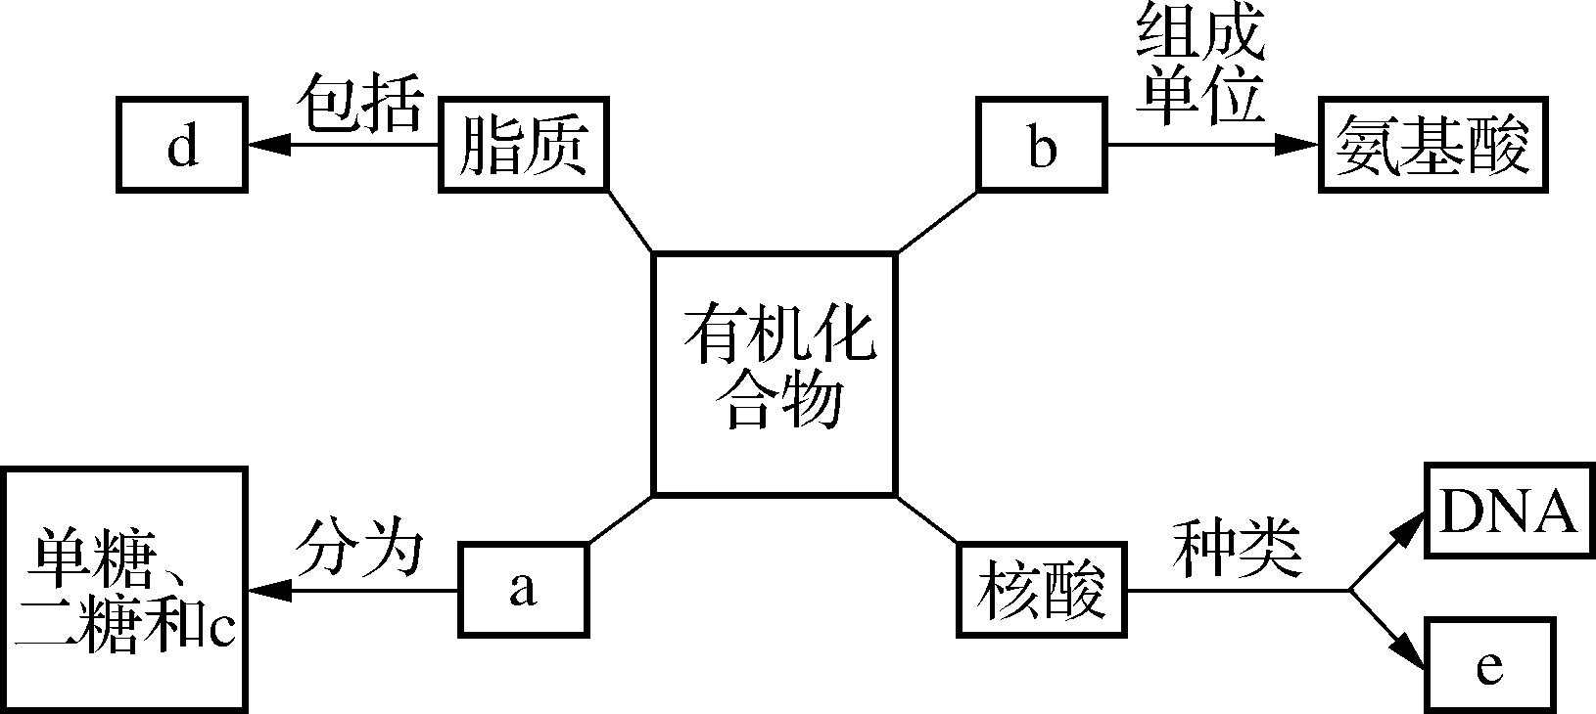

(1) 小麦种子中的储能物质c是______，人和动物细胞中的储能物质c是________。

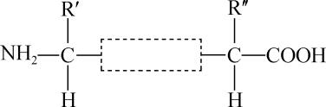

(2) 两个氨基酸发生脱水缩合反应时，产物是________和________，右图方框内的结构简式是____________。

(3) SARS病毒的遗传信息储存在e中，e物质初步水解的产物是____________；在小麦叶肉细胞中，e主要存在于________中。

(4) 小麦叶肉细胞的细胞核中染色体主要由上图中的________________构成，若要观察其在有丝分裂过程中的变化可用________试剂染色。

(5) d中构成生物膜的是________。